**FILOSOFÍA DE LA INNOVACIÓN EDUCATIVA Y DESARROLLO DE COMPETENCIAS DIGITALES CON LAS TIC**

**PhD Javier Collado-Ruano[1]**

Universidad Nacional de Educación (UNAE)

[javier.collado@unae.edu.ec](mailto:javier.collado@unae.edu.ec)

**Introducción**

Hablar de filosofía de la innovación educativa en pleno siglo XXI conlleva muchos interrogantes: ¿Qué significa enseñar a aprender? ¿Cuáles son las tendencias pedagógicas innovadoras del siglo XXI? ¿Cómo pueden las TIC fortalecer las buenas prácticas educativas y las competencias digitales? ¿Qué recursos TICs son más didácticos para promover un aprendizaje significativo en estudiantes de zonas rurales y urbanas? ¿Cómo diseñar procesos de innovación educativa que atiendan a las singularidades de las Ciencias de la Salud, Ciencias Naturales, Ciencias Sociales, Artes, Humanidades y otros campos del conocimiento? ¿Cómo puede el currículo y la organización institucional generar procesos de innovación? ¿Cuál es el papel del Estado para crear espacios innovadores de integración intercultural de la ciudadanía? ¿Qué significa hablar de investigación, desarrollo e innovación (I+D+i)? ¿Cómo se evalúan los proyectos de innovación educativa que se implementan en los ámbitos educativos de escuelas, colegios y universidades?

Obviamente, no existen respuestas mágicas para responder a estas cuestiones que surgen al pensar críticamente sobre los procesos, elementos y fenómenos envueltos en el paradigma educativo. Tampoco existen modelos pedagógicos perfectos, puesto que no existe una única forma de pedagogía, ni una forma de transmitir conocimientos, ni tampoco una sola forma de cómo aprender. Por eso es muy importante que la filosofía de la educación genere cuestiones que nos permitan concebir estrategias de innovación que teoricen la práctica y practiquen la teoría, con el fin de resolver problemáticas complejas que surgen en nuestros contextos educativos de manera constante.

En este sentido, el trabajo que tienen entre sus manos es una investigación cualitativa, de carácter exploratorio, descriptivo y analítico que reflexiona de manera crítica sobre la filosofía de la innovación educativa. En una primera parte, se indaga sobre la historia y filosofía de la tecnología pasada, presente y futura. Después se aborda la innovación educativa y el uso de Tecnologías de la Información y Comunicación (TIC) en los centros de enseñanza-aprendizaje, mostrando la necesidad de reinventar sus modelos pedagógicos para integrar las TIC como recursos didácticos que desarrollan y promueven las competencias digitales.

Posteriormente, se revisa la literatura especializada sobre la utilización de TIC para desarrollar competencias digitales, encontrando estudios que resaltan la brecha digital que existe entre los llamados ‘nativos digitales’ y los otros adultos. Luego se profundiza en la noción de investigación, desarrollo e innovación (I+D+i) que postulan organismos internacionales y nacionales, como la OCDE y el SENESCYT. Más tarde, se presenta la serie de cine documental educativo ‘el Arte Perdido de la Educación’, como un caso de estudio que utiliza las TIC para rescatar y revalorizar los saberes, prácticas y costumbres de los pueblos indígenas, originarios y afro de Ecuador. Finalmente, se concluye con algunas propuestas filosóficas de innovación educativa que buscan responder a los retos de formación y emprendimiento del siglo XXI.

**Historia y filosofía de la tecnología**

Históricamente, el desarrollo tecnológico se ha asociado a la innovación. Desde la prehistoria, el ser humano ha experimentado grandes avances socio-culturales gracias a la innovación tecnológica de tallar la piedra para crear puntas de lanza, a la cerámica, la rueda, la pólvora, la radio, el automóvil, el teléfono, el GPS, los satélites, internet y muchas otras innovaciones. No cabe duda que el cambio de metodologías y aplicación de nuevas tecnologías ha derivado en innovaciones que transforman la forma en la que nos comunicamos y relacionamos con los otros, con nosotros mismos y con la naturaleza.

Al abordar la historia y filosofía de la tecnología, Lewis Mumford mostró en los años de 1930 que todas las revoluciones tecno-culturales de la humanidad han contribuido al desarrollo de la filosofía de la innovación. En su famosa obra ‘*Technics and Civilization’,* expresa que hay dos grandes tipos de tecnología. Por un lado, están las ‘tecnologías democráticas’, que buscan integrarse en los patrocinadores de la vida humana a través de una economía biotecnológica. Y por otro lado, las ‘tecnologías autoritarias’, que son aquellas que escapan al control humano y presentan grandes riesgos, como son la amenaza nuclear de la bomba atómica o el bioterrorismo. Por esta razón, el autor critica con dureza que la modernidad permite la expansión tecnológica sin ninguna restricción a través de procesos de producción constante, sustitución rápida, obsolescencia programada, modas pasajeras y otras estrategias mercantiles.

Mumford (2010) también establece una diferencia categórica al estudiar las eras civilizatorias humanas: la ‘Eotecnia’ se caracteriza por los medios agrícolas; la ‘Paleotecnia’, es propia de las tecnologías que originaron la revolución industrial; y la ‘Neotecnia’ es el periodo que vivimos ahora, que integra las tecnologías actuales. Casi un siglo después, su contribución a la historia y filosofía de la tecnología todavía permanece muy latente, ya que su idea de ‘politécnica’ sigue influenciando en los procesos de formación de ingenieros, arquitectos, artistas, diseñadores, economistas y otros profesionales. De hecho, son muchas las escuelas y universidades que utilizan la palabra politécnica en su nombre. Su preocupación por la biotecnología también resulta más pertinente que nunca, especialmente desde que diversas corporaciones transnacionales introdujeron en el mercado los Organismos Genéticamente Modificados (OGM), más conocidos como alimentos transgénicos.

Según denuncia Greenpeace (2015), muchas corporaciones transnacionales como Monsanto, DuPont y Syngenta han obligado a los campesinos a comprar semillas modificadas genéticamente todos los años, dependiendo, además, de los agroquímicos y herbicidas que pueden responder a las diferentes plagas. Otras corporaciones como Nestlé, PepsiCo, Lidl, Tesco o Carrefour también vienen aplicando tecnologías agroindustriales para controlar nuestra comida, haciendo que la naturaleza no proporcione alimentos nutricionales, sino un mero objeto de explotación para proveer de materias primas a la industria, para su posterior mercantilización. El impacto de la lógica mercantilista en los modelos de producción agrícola de todo el mundo ha causado una gran huella socio-ecológica, que ha empobrecido la vida de millones de personas, especialmente en el Sur global (Collado, 2016).

Por este motivo, resulta evidente que un análisis crítico y profundo de la historia y filosofía de la tecnología nos trae avances y retrocesos constantes, puesto que todo proceso histórico de innovación tecnológica depende de los fundamentos éticos con los que se introducen en la sociedad. Ninguna innovación tecnológica puede ser buena o mala *per se*, sino que depende de la intencionalidad con la que se implementa en cada contexto socio-cultural. De ahí que el filósofo y teórico de la historia Oswald Spengler (2018) estableciese en la década de 1910 un fuerte vínculo entre la tecnología y la cultura, prediciendo que la civilización occidental entraría en colapso por el año 2000. Su modelo histórico postula que las culturas actúan como superorganismos que presentan una vida útil limitada y predecible.

Desde una visión anti-marxista, el historiador en sociología y economía Werner Sombart (1967) escribió, en su ensayo ‘*The Influence of Technical Inventions’,* que la tecnología y la cultura no están vinculadas entre sí. Argumentó que dos regiones muy diferentes, como por ejemplo Chicago y Berlín, podrían tener sistemas políticos muy diferentes, pero tener la misma tecnología de producción. Sombart (1967) definió a la tecnología diciendo que son sistemas que actúan como medios para cumplir fines determinados. Si bien identificó la tecnología de producción como un elemento esencial para mantener la cultura moderna, también negó que las fuerzas de producción determinaran la vida económica y cultural, puesto que consideraba que los valores culturales pueden moldear la economía y la tecnología.

En este sentido, el historiador de la tecnología Thomas P. Hughes (2004) señala que las tecnologías son una expresión de nuestros valores humanos. Al explorar la co-evolución entre la tecnología y la sociedad, demostró que la historia de la tecnología moderna y la cultura tecnológica de las sociedades ha ido cambiando con el tiempo mediante una interacción dinámica. Entre sus ideas destaca una perspectiva innovadora de crear un ambiente eco-tecnológico que responda al desafío de adaptar el comportamiento humano al funcionamiento ecosistémico de la naturaleza.

En la actualidad, el sociólogo crítico Manuel Castells (2010) considera que el proceso de globalización integra la cultura, tecnología y economía en una vasta red de información interconectada que él denomina la ‘sociedad red’. El autor argumenta que la sociedad red estructura a las sociedades integrantes a través de tres tipos de relaciones: 1) *de poder*, ejerciendo procesos coloniales violentos para garantizar la salvaguardia de las normas sociales dominantes; 2) *de producción,* vinculadas a la transformación que hacen los humanos en los ecosistemas naturales para satisfacer sus necesidades; 3) *de experiencia*, estructurando las relaciones humanas mediante el núcleo familiar. En esta sociedad red interconectada e interdependiente, la realidad se construye mediante redes cibernéticas conectadas a internet que procesan, almacenan y comparten todo tipo de información, sin ningún tipo de restricción en tiempo, distancia o volumen.

Desde una visión más futurista, el físico teórico Michio Kaku (2011) apunta que ya existen prototipos que modificarán radicalmente nuestros hábitos y relaciones en las próximas décadas: las gafas y lentes de contacto con acceso a internet, la inteligencia artificial, la robótica, nanotecnología, la biotecnología, los computadores cuánticos, la mutación genética de ADN, los viajes al espacio exterior y el ‘descubrimiento’ de vida inteligente extraterrestre en otros planetas, entre otras muchas innovaciones tecnológicas. Kaku (2011) explica que estamos viviendo en una cultura tecnológica hiper-avanzada que pondrá a prueba nuestras capacidades humanas de adaptación al entorno, por lo que se hace necesario una revolución educativa que integre las TIC con visión de futuro.

**Innovación educativa y uso de TIC**

Al comprender que las innovaciones tecnológicas y la cultura tecnológica de las sociedades interactúan de forma constante, surgen nuevas cuestiones que abordan la complejidad y transversalidad de las innovaciones educativas. Frecuentemente, las Tecnologías de Información y Comunicación (TIC) se han presentado como un complemento didáctico de innovación educativa a las prácticas metodológicas que los docentes desarrollan en el aula (Correa y Pablos, 2009). Por este motivo, la innovación educativa se puede definir como la implementación de prácticas pedagógicas emergentes que transforman los procesos de enseñanza-aprendizaje, con el fin de establecer una formación activa, autónoma, experimental, emancipadora y colaborativa. Esta renovación pedagógica conlleva profundas transformaciones pedagógicas, tecnológicas y organizativas en los centros educativos.

En este sentido, Westera (2004) señala que la innovación educativa es un campo de acción diverso y complejo que interconecta nuevos desarrollos pedagógicos y tecnológicos, e implica cambios a nivel organizacional y formación humana. También nos advierte de que la búsqueda de mejores soluciones para incorporar la innovación en el sistema educativo suscita un confrontamiento ideológico entre los actores que intervienen, que pueden ser de corte ‘transformador’ y ‘sustitucionista’:

Los transformacionistas se ven a sí mismos como los únicos innovadores reales. Consideran que la sustitución es una forma inferior e ilusoria de innovación, porque nunca reparará las fallas fundamentales del sistema educativo imperante. Reprochan a los sustitucionistas con conservadurismo intrínseco, que nunca conducirá a la innovación en un nivel fundamental. A su vez, los sustitucionistas culpan a los transformacionistas de predicar la revolución solo por los principios de la revolución (Westera, 2004, p. 509).

Aquí resulta llamativo que cada postura ideológica conceptualiza la innovación y la tecnología de un modo diverso. Por un lado, Westera (2004) explica que el modelo de innovación de sustitución tiene como características propias: cambios graduales, estrategias previamente definidas y procesos de innovación de tipo incremental. Este modelo pedagógico representa una forma estratégica de cambio moderado, cuyo fin es sustituir con precaución los métodos, herramientas y tecnologías comunes por otros nuevos, sin afectar de antemano las funciones y patrones existentes.

Por otro lado, Westera (2004) dice que el modelo de innovación transformacional tiende a realizar un cambio profundo en las esferas tecnológica, pedagógica y organizativa. En los supuestos de este modelo de innovación educativa resulta explícita una actitud de corte radical con el pasado, y utiliza argumentos donde la innovación solo es real al implementar estos principios transformacionistas. En este modelo pedagógico se considera que la sustitución es una forma inferior e ilusoria de innovación educativa porque nunca subsanará las fallas del sistema educativo imperante. Por eso reprochan que los innovadores sustitucionistas son conservadores que no lograrán cambios profundos.

Con estas posturas ideológicas de fondo, resulta importante indagar y reflexionar filosóficamente sobre la noción de innovación que subyace al introducir las TIC en el mundo educativo. En la mayoría de las escuelas, colegios y universidades, la innovación se encuentra en un nivel transitorio, ya que la transformación de las prácticas en el aula requiere utilizar las TIC como un recurso didáctico para construir conocimiento (Domingo y Fuentes, 2010). En muchas ocasiones, la falta de formación continua de los docentes les lleva a usar las TIC como un fin, sin concebirlas como instrumentos pedagógicos que favorecen el entorno de aprendizaje de los estudiantes. A su vez, las TIC actúan como un medio para desarrollar buenas prácticas pedagógicas que impiden reducir al alumnado a sujetos pasivos, puesto que el intercambio dialógico interpersonal favorece el desarrollo de competencias, destrezas y habilidades, tanto mentales como físicas (Area, 2007).

En otras investigaciones se revelan las implicaciones de las TIC en la estructura organizativa de las escuelas. Tubin (2007) muestra que la implementación de TIC da lugar a tres tipos de diferenciación dentro de las instituciones educativas: segmentación, estratificación y diferenciación funcional. Su investigación pone de manifiesto que la innovación educativa depende de la integración exitosa de las TIC por parte del órgano de administración escolar durante todo el proceso. En este sentido, Karagiorgi (2005) señala que la innovación se produce a través de la interacción y el compromiso a nivel escolar, y no tanto por la planificación tecnológica. Es decir, la innovación educativa se produce como respuesta crítico-creativa que las escuelas y docentes realizan sobre las problemáticas de su entorno socio-cultural.

Desde un paradigma epistemológico socio-constructivista, Coll, Rochera y Colomina (2010) estudian el impacto de la mediación de las herramientas digitales y evalúan la innovación que generan. Su trabajo muestra que los diferentes usos de las TIC se identifican con diferentes funciones pedagógicas de la unidad didáctica, así como el nivel de desafíos presentados. El estudio evidencia que las TIC se utilizan más frecuentemente en la mediación entre estudiantes y contenido y, en menor medida, en una relación triangulada entre estudiantes, contenidos y docentes. Otros estudios de Carbonell (2016) apuntan que las herramientas digitales como la radio, televisión, software, videojuegos, apps, videoconferencias y enseñanza virtual ofrecen nuevas posibilidades de innovación educativa para transformar las prácticas pedagógicas del entorno escolar.

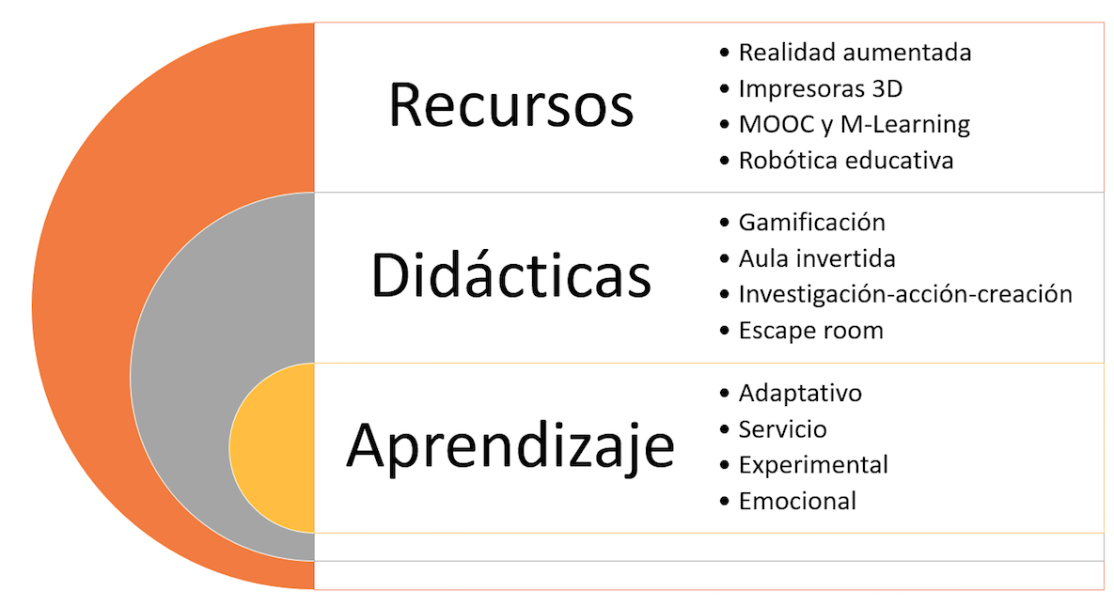

Figura 1. Innovación educativa y uso de TIC. Fuente: elaboración propia.

Como puede observarse en la figura 1, la innovación educativa usa diversos recursos TIC para implementar diversas didácticas que ayudan a fortalecer los aprendizajes del alumnado. Algunos de los recursos TIC más novedosos son los software, apps y videojuegos educativos de realidad aumentada. La robótica educativa y las impresoras 3D también están irrumpiendo con fuerza en los últimos años para instalarse en las escuelas y universidades (Torre-Cantero et al. 2015). A las tradicionales MOOC se les suma el M-Learning, donde se utiliza tablets, smartphones y otros lectores para facilitar el aprendizaje.

Entre las didácticas innovadoras que más utilizan las TIC se encuentra el aula invertida, el escape room, la investigación-acción-creación y la gamificación. Según Dicheva et al. (2015), la gamificación es una tendencia emergente en la educación que requiere un soporte tecnológico adecuado, puesto que es una técnica didáctica que utiliza la mecánica del juego para mejorar el aprendizaje en otros ambientes. Esto implica conocer el contexto de aplicación de la gamificación (tipo de aplicación, nivel educativo y materia académica), y prestar especial atención a su implementación y evaluación. La combinación de estas y otras muchas innovaciones educativas favorece el aprendizaje autónomo, práctico-experimental, emocional, adaptativo, colectivo y de servicio de los estudiantes.

Al analizar la estrecha vinculación que existe entre los recursos, didácticas y formas de aprendizaje, muchas teorías de la filosofía de la innovación educativa realizan críticas al ambiente escolar instaurado en las instituciones. La falta de dinamismo y los procesos repetitivos que se dan en la educación formal escolarizada demuestra la interdependencia entre las cuestiones socio-económica y la cultura docente históricamente establecida (Farias, 2006). Al concebir las escuelas, colegios y universidades como escenarios socio-culturales -que sufren la interferencia de cambios políticos y fluctuaciones económicas-, se percibe que la normatividad cerrada y las rutinas estandarizadas paralizan las posibilidades de transformación e innovación estructural y organizacional de los actores escolares.

Desde el campo de la sociología de la educación, Illich (1976), Althusser (2007), Bourdieu y Passeron (1977) critican que las escuelas son instituciones con múltiples falencias estructurales y organizativas que perduran y persisten en el tiempo. Resulta innegable que los contextos escolares y universitarios actuales las obligan a actualizarse para enfrentar las múltiples demandas y desafíos que surgen. Pero la innovación educativa conlleva espacios de integración de conocimientos y tecnologías para promover la aparición de nuevas formas de organización escolar y buenas prácticas educativas, cuya praxis pedagógica conlleve un aprendizaje significativo. A su vez, la introducción de TIC en el ámbito escolar también representa nuevos desafíos educativos, puesto que estas herramientas permiten otras formas de violencia, como es el *cyberbullying* (Kowalski, Limber y Agatston, 2012).

No cabe duda que la violencia dentro de los contextos escolares, sumada a la masificación de las aulas, la falta de formación continua de los docentes, la sobrevaloración de los contenidos curriculares en detrimento del aprendizaje significativo, las tasas de analfabetismo, el fracaso y abandono escolar, conlleva repensar, urgentemente, la innovación educativa de manera compleja y multidimensional (Almeida, 2017). Por eso es fundamental promover estudios críticos y reflexivos en el campo filosófico de la innovación educativa, con el fin de diseñar, planificar, adoptar, implementar, difundir y evaluar estrategias de innovación educativas que respondan a los grandes desafíos del siglo XXI. Las escuelas, colegios y universidades deben repensarse y reinventar modelos pedagógicos que integren las TIC como recursos didácticos que permitan desarrollar las competencias digitales de los estudiantes.

**TIC para el desarrollo de competencias digitales**

En los últimos años, se ha incrementado exponencialmente el uso de TIC para fomentar el desarrollo de competencias digitales en escuelas, colegios y universidades. Esta revolución digital dio lugar a la confrontación entre las nuevas generaciones y las más antiguas. Por esta razón, Prensky (2001) definió, respectivamente, a nativos digitales e inmigrantes digitales: “el mayor problema que enfrenta la educación hoy en día es que nuestros instructores de inmigrantes digitales, que hablan un idioma desactualizado (el de la era pre-digital), luchan por enseñar a una población que habla un idioma completamente nuevo” (p. 2). Nacida en los años de 1980 o posteriores, la generación de nativos digitales se caracteriza por haber pasado miles de horas en computadoras, jugando videojuegos, escuchando música en medios digitales, usando teléfonos celulares, viendo televisión interactiva y navegando por Internet.

Según argumentan Prensky y Berry (2001), los nativos digitales “prefieren actividades que empleen habilidades visuales-espaciales multidimensionales, mapas mentales, plegado mental de papel, descubrimiento inductivo, despliegue atencional y respuesta más rápida a estímulos esperados e inesperados” (p. 4). En este contexto, Helsper y Eynon (2010) sostienen que la brecha digital que existe entre las diferentes generaciones se está reduciendo paulatinamente en los últimos años. También postulan que existe una especie de transmutación intergeneracional, puesto que muchos adultos están adquiriendo una serie de habilidades en tecnología de la información que les equipara a los llamados 'nativos digitales’. De forma similar, Brown y Czerniewicz (2010) plantean que la familiaridad y experiencia intergeneracional en el uso de TIC podría favorecer una democracia digital a gran escala.

Las evidencias de esta adaptación sugieren que la edad es un factor importante, pero no determinante, en cuanto se trata de explicar la brecha intergeneracional de competencias digitales. Por lo tanto, cabe preguntarse: ¿muestran las nuevas generaciones de nativos digitales habilidades especiales como resultado de su rápida adaptación a la cultura tecnológica actual, en contraste con los otros adultos? Li y Ranieri (2010) responden que se ha proporcionado poca evidencia empírica en el debate académico para examinar la competencia digital de los nativos digitales. Por eso se cuestionan el grado de competencias que tienen los jóvenes en el dominio de herramientas digitales: “¿son los nativos digitales realmente competentes en el uso de tales herramientas en sus circunstancias de aprendizaje?” (p. 1031). Con esta pregunta, advierten que muchos estudios publicados por educadores e investigadores exponen modelos pedagógicos innovadores que integran las competencias digitales, a pesar de no presentar datos suficientes que de luz al debate académico.

Posteriormente, Li y Ranieri (2010) definen la competencia digital como la “capacidad para explorar y enfrentar nuevas situaciones tecnológicas de manera flexible, para analizar, seleccionar y evaluar críticamente datos e información” (p. 1032). Su trabajo sintetiza que la adquisición de competencias digitales requiere el desarrollo de una dimensión tecnológica enfocada en explorar y enfrentar de modo flexible los problemas y contextos tecnológicos emergentes. También es necesario desplegar la dimensión cognitiva, con el fin de aprender a leer, seleccionar, interpretar y evaluar la información según su relevancia y fiabilidad. La dimensión ética es igualmente importante para interactuar con otras personas de forma responsable y constructiva, utilizando las TIC disponibles. La figura 2 muestra como estas tres dimensiones deben integrarse para comprender mejor el potencial que ofrecen las TIC para que las personas compartan información y construyan nuevos conocimientos de forma colaborativa.

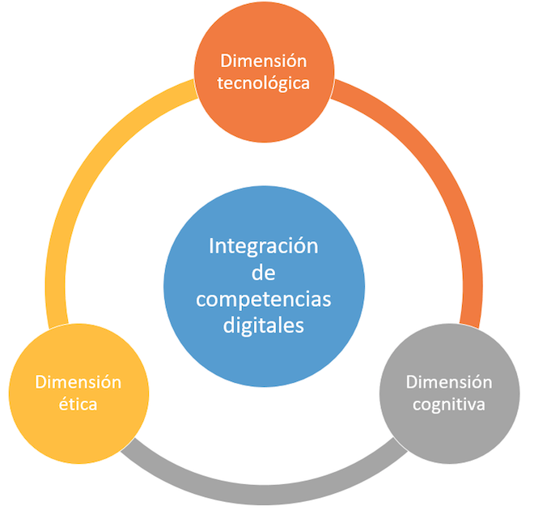

Figura 2. Dimensiones para adquirir competencias digitales. Fuente: Elaboración propia a partir de Li y Ranieri (2010).

Al analizar la figura 2, se observa que la competencia digital requiere la integración de las dimensiones tecnológicas, cognitiva y ética. Desde un enfoque de formación continua de los docentes, Rodríguez (2015) postula que la competencia digital es primordial para lograr la innovación educativa en la sociedad del conocimiento. También aduce que la competencia digital debe ser entendida como una noción que requiere una multi-alfabetización audiovisual, tecnológica e informacional. Por lo tanto, un docente con competencias digitales será capaz de buscar, analizar, gestionar y transformar la información en conocimiento de manera crítica, para compartirla de un modo ético y responsable.

Estas competencias digitales también requieren una rápida adaptabilidad a múltiples entornos virtuales, contextos educativos y modalidades de aprendizaje. Un buen ejemplo es la doble identidad que se desarrolla en el ciber-espacio-tiempo. Según afirma Barnett (2009), los mundos virtuales coexisten con el mundo real, empujando a la ciudadanía en general, y a los adolescentes en particular, a tener una identidad virtual en múltiples redes sociales (facebook, twitter, instagram, pinterest, MySpace, etc.). Este autor considera que las generaciones más jóvenes entienden la tecnología como una fusión de lo orgánico con lo inorgánico, de lo material con lo inmaterial, de lo corporal con lo incorpóreo. Esta situación real-virtual permite desvanecer la complejidad de una línea fronteriza y la metamorfosis de la propia identidad humana.

Sin duda, esta experiencia ontológica es muy difícil de categorizar, caracterizar o definir, puesto que la complejidad que vincula al sujeto con el objeto de investigación está en constante cambio y reestructuración energética, material e informacional. Barnett (2009) sugiere “que estas nuevas herramientas han dado a los adolescentes un poder sin precedentes para ensamblar, desensamblar y reensamblar sus identidades en formas que requieren nuevas formas de ver y conocer por parte de los investigadores y profesionales” (p. 203). Por supuesto, esta competencia digital de integrar una doble identidad mediante el uso de TIC ha transformado las formas de relacionarse, tanto en la sociedad como en las escuelas, colegios y universidades.

En este sentido, Area (2008) aborda la innovación pedagógica con TIC y el desarrollo de las competencias informacionales y digitales, arguyendo que el problema de las escuelas europeas no es la falta de infraestructura de equipamiento tecnológico o informático, sino el modelo pedagógico desarrollado por el profesorado con TIC en las aulas. Al cuestionarse filosóficamente las medidas TIC que emplean los docentes para generar innovación educativa, evidencia que muchas escuelas cuentan con múltiples recursos, como tablets, computadoras, WIFI, internet, pizarras digitales, smartphones, etc. Sin embargo, la falta de formación continua de los docentes les impide desplegar estrategias didácticas que utilicen las TIC en función de las necesidades socio-culturales de los estudiantes.

Por esta razón, es necesario reconceptualizar y repensar filosóficamente los procesos de innovación educativa dentro de una estructura más amplia de investigación, desarrollo e innovación (I+D+i). Estas reflexiones filosóficas deben fortalecer y consolidar las competencias digitales, tanto en los docentes como en los estudiantes. El objetivo es que esta triada permita un diálogo teórico, metodológico y epistemológico que integre de forma sinérgica los procesos, elementos y fenómenos interdependientes que inter-retro-actúan de manera constante en el contexto socio-cultural de escuelas, colegios y universidades.

**Investigación, Desarrollo e Innovación (I+D+i) Educativa**

En los últimos años, las instancias nacionales y organismos internacionales vienen promoviendo la noción de investigación, desarrollo e innovación (I+D+i) como un enfoque integral que unifica la creación de conocimientos con la generación de riqueza. Se trata de un concepto que sustituye al I+D originado en el año de 1963, cuando la Organización para la Cooperación y el Desarrollo Económico (OCDE) reunió a expertos de investigación y desarrollo experimental (I+D) en Frascati, Italia. Durante décadas el ‘Manual de Frascati’ se ha venido actualizando en unas serie de publicaciones –conocidas como la ‘Familia Frascati’-, con la finalidad de aumentar la comprensión del papel que desempeñan la ciencia, la tecnología y la innovación a la hora de analizar los sistemas nacionales de investigación e innovación (OCDE, 2015).

De esta forma, la propia OCDE (2005) publicó el denominado ‘Manual de Oslo’ para establecer parámetros que pudieran medir la innovación de las actividades científicas y tecnológicas. Este Manual es un referente internacional para analizar e interpretar la innovación tecnológica de muchos países y organizaciones, puesto que define los conceptos fundamentales y establece qué actividades son consideradas como innovadoras o no. Al establecer un marco de medición de la innovación, este Manual ha logrado integrar diversas concepciones procedentes de teorías basadas en una visión sistemática de la innovación.

Como puede apreciarse en la figura 3, el marco de medición de la innovación de la OCDE (2005) establece que la innovación de las empresas, los vínculos con otras empresas e instituciones públicas de investigación, el marco institucional en el que se enmarcan las empresas y el papel de la demanda son elementos fundamentales para entender mejor los procesos de I+D+i. La noción de innovación que se utiliza en el ‘Manual de Oslo’ se refiere a los cambios que se definen por las siguientes características: a) incertidumbre, b) inversión, c) desbordamiento tecnológico, d) utilización de un nuevo conocimiento o un nuevo uso o una combinación de conocimientos existentes, e) ventajas competitivas (OCDE, 2005, p. 44). Por lo tanto, mejorar la capacidad de innovar se define por la habilidad para crear, gestionar y difundir nuevos conocimientos que generen riqueza al conjunto de la sociedad.

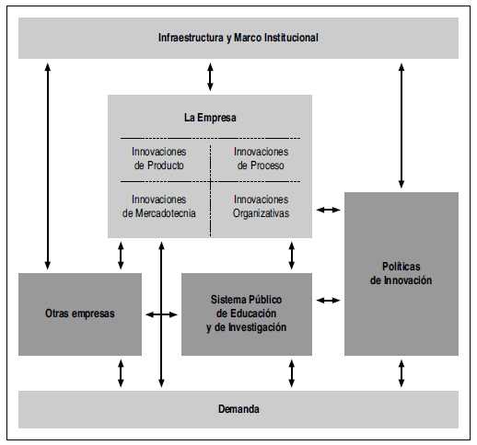

Figura 3. Marco para la medición de la Innovación. Fuente: OCDE (2005, p. 43)

Al profundizar en el análisis de la figura 3, se observa una relación directa entre el marco institucional, el sistema educativo, el mercado laboral y los sistemas financieros. Esta visión apuesta por una estrecha vinculación y cooperación entre los sectores públicos y privados, con el fin de mejorar la adaptabilidad de las actividades innovadoras a los contextos cambiantes. En este sentido, la OCDE (2005, p- 46-47) determina los principales elementos constitutivos de la siguiente manera:

* El sistema educativo básico para el conjunto de la población, que determina las normas educativas mínimas de la población activa y del mercado interior.
* El sistema universitario.
* El sistema de formación técnica especializada.
* La base científica y de investigación.
* Los elementos comunales del conocimiento catalogado, tales como publicaciones, normas técnicas, de gestión, y medioambientales.
* Las políticas de innovación y otras políticas gubernamentales que influyan en la innovación de la empresa.
* El marco legislativo y macroeconómico tal como la legislación sobre patentes, impuestos, normativa sobre la gestión de empresas y las políticas referentes a tipos de interés y tasas de cambio, tarifas y competencia.
* La infraestructura de comunicaciones, incluyendo la red vial, y las telecomunicaciones.
* Las instituciones financieras que determinan, por ejemplo, la facilidad de acceso al capital riesgo.
* La accesibilidad al mercado, incluyendo las posibilidades de establecer relaciones estrechas con los clientes así como aspectos tales como la dimensión del mercado y la facilidad de acceso.
* La estructura industrial y el entorno competitivo, incluyendo la existencia de empresas suministradoras en sectores complementarios.

Con este abordaje multisectorial del Manual, se establecen vínculos entre los niveles micro-, meso- y macro-económicos, con el fin de valorar los sistemas de innovación en general. Esto permite estudiar mejor las relaciones que existen entre el sistema educativo escolar y el mercado de empleo. Además, la OCDE amplió esta visión en otra publicación, donde definió que la innovación educativa es un cambio dinámico que agrega valor a los procesos que tienen lugar en la escuela, tanto en el campo pedagógico como organizacional, lo que se traduce en la mejora de los resultados de aprendizaje de los estudiantes y la satisfacción de los actores educativos (OECD, 2009). De este modo, la noción de ‘innovación educativa’ en el campo del aprendizaje se reenfoca en la necesidad de introducir cambios para contribuir a las mejoras requeridas.

Con la intención de priorizar la visión de I+D+i en Ecuador, la Secretaría de Educación Superior, Ciencia, Tecnología, Innovación (SENESCYT) viene trabajando, desde mediados del 2019, en un Plan Nacional de Ciencia, Tecnología, Innovación y Saberes Ancestrales (CTiySA) para el 2030[2]. Si bien la propuesta todavía no ha sido aprobada institucionalmente –debido a la paralización que ha supuesto la emergencia sanitaria del COVID-19-, su objetivo es incorporar competencias, habilidades y destrezas de I+D+i en todo el sistema educativo.

En la presentación realizada por la SENESCYT en febrero de 2020 con las instituciones de Educación Superior de la zonal 6, se explicó que la inversión en I+D en Ecuador es del 0.44% del PIB, y el Plan CTiySA busca asegurar que el 1% de las pre-asignaciones se destine a proyectos de I+D+i, y también a la mejora de las condiciones de los investigadores. También se explicó que la gestión e implementación de I+D+i presenta dificultades en términos de presupuestos reducidos, compras públicas, procesos de acreditación de investigadores, recolección de fondos de autogestión, importación de insumos, contradicción normativa y traspaso de recursos.

En su conjunto, la fórmula de I+D+i se enfoca en articular los diversos sectores socio-económicos ante los complejos desafíos que afrontarán las sociedades en el futuro. En cuanto atañe a la innovación educativa, se observa que las carreras denominadas ‘STEAM’ -por sus siglas en inglés: Science, Technology, Engineering, Arts, and Mathematics-, presentan un alto potencial para desarrollar procesos de I+D+i. En suma, las escuelas, colegios y universidades tienen que reinventarse en centros de I+D+i, con el fin de abandonar el aprendizaje pasivo y obsoleto. Deben crear modelos pedagógicos innovadores que transformen sus prácticas educativas hacia enfoques de enseñanza-aprendizaje más resilientes, activos y significativos.

**El Arte Perdido de la Educación: un proyecto de innovación pedagógica mediante TIC**

‘El Arte Perdido de la Educación’ es un proyecto de I+D+i que busca captar una mirada integradora, mediante una ecología de saberes, que plantea un modelo educativo basado en las artes que revaloriza los ejes de interculturalidad, ambiente y género. Su visión filosófica busca reflexionar sobre los procesos de innovación que la educación escolar institucionalizada requiere para salir de las estructuras socio-históricas del pasado. Entre sus actividades de I+D+i destacan: el desarrollo de una serie documental audiovisual, la realización de talleres, la capacitación en competencias digitales a docentes, la presentación de ponencias en eventos académicos, la escrita de publicaciones científicas y la creación de softwares, apps y videojuegos educativos.

Este proyecto de I+D+i construye, gestiona y difunde conocimientos mediante el uso de TIC, con la finalidad de fortalecer tres ejes fundamentales: la investigación científica, el desarrollo socio-ambiental y la innovación tecnológica. La filosofía de innovación educativa del proyecto busca integra los conocimientos científicos y académicos con los saberes comunales. De esta forma, se busca promover prácticas interculturales inclusivas y estrategias didácticas de TIC que permitan desarrollar competencias, conocimientos, habilidades, emociones, actitudes y valores para construir sociedades para el Buen Vivir. Aprender a sentir, pensar y actuar en armonía con los ecosistemas de la naturaleza conlleva combinar saberes, experiencias, representaciones artísticas, descripciones, imágenes o formalizaciones científicas que nos permitan formar a estudiantes ante los retos socio-ambientales del siglo XXI (Collado, Carapas y Riera, 2020).

Por este motivo, el proyecto de innovación educativa utiliza el cine documental como herramienta didáctica para divulgar estas miradas pedagógicas más complejas e inclusivas. Se trata de una serie de cine documental educativa que proyecta realizar cinco capítulos: en España, Ecuador, Brasil, Italia y México. Los documentales de España y Ecuador ya han sido terminados y presentados en diversos festivales de cine y congresos académicos internacionales. El capítulo de Ecuador fue desarrollado en colaboración inter-institucional por la Universidad Nacional de Educación (UNAE), la Universidad de las Artes y la Universidad Regional Amazónica de IKIAM. Este capítulo es de especial relevancia, puesto que presenta una visión filosófica de la innovación educativa que busca rescatar y revalorizar los saberes, prácticas, cosmovisiones, espiritualidades, culturas y expresiones artísticas de los pueblos y nacionalidades indígenas, ancestrales y afro-ecuatorianas que han sido históricamente marginadas y olvidadas en el currículo educativo ecuatoriano.

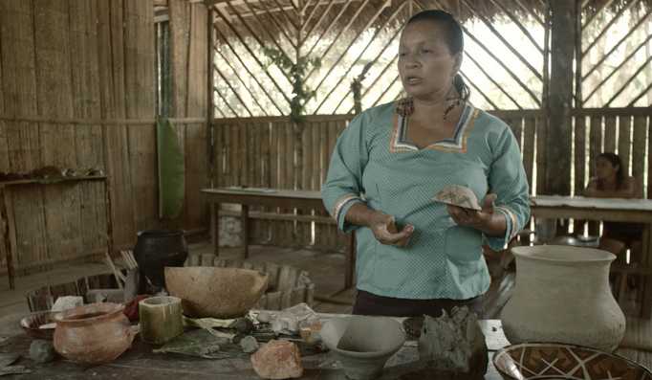

Fotografía 1. Entrevista a Marlene Andy durante el rodaje en la Amazonía ecuatoriana. Fuente: elaboración propia.

En la fotografía 1, se muestra una escena del rodaje desarrollado en la zona oriental o amazónica de Ecuador, donde se entrevistaron a líderes indígenas de las comunidades de Waysa Wasí, en la provincia de Napo. Estas comunidades vienen trabajando durante años en proyectos de vinculación con la Universidad Regional Amazónica de IKIAM. La colaboración se despliega con múltiples actividades: como el estudio conjunto de ecosistemas tropicales, plantas medicinales, agroecología, biocomercio, talleres de creación en cerámica, arquitectura sostenible, recursos hídricos y otros problemas socio-ambientales. En la entrevista realizada con la emprendedora y artesana local Marlene Andy, se documentó cinematográficamente las costumbres gastronómicas; los usos medicinales de las plantas amazónicas; y también las prácticas artísticas de danza, música, canto y cerámica.

La protagonista nos explica los beneficios de beber la guayusa hervida, una planta medicinal que actúa como energizante natural, ayudando a regenerar la salud de las personas. También declara que todos estos saberes y prácticas de su idiosincrasia cultural indígena han sido transmitidos oralmente de generación en generación, pero denuncia que se están perdiendo en la actualidad porque las escuelas no valoran ni refuerzan estas cosmovisiones ancestrales. Por eso es importante que las TIC desarrollen recursos didácticos (como software, apps, videos y videojuegos) que integren estas particularidades culturales de los pueblos y nacionalidades ecuatorianas.

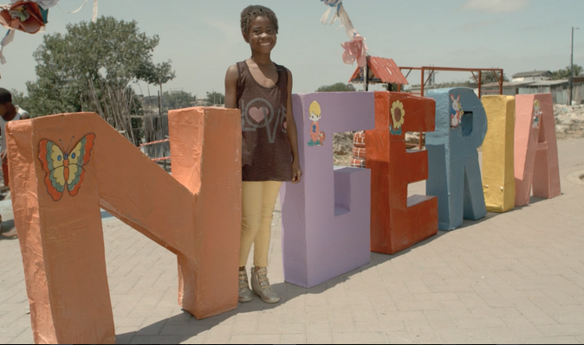

Fotografía 2. Entrevista a Rosaura Lastra durante el rodaje en la costa ecuatoriana. Fuente: elaboración propia.

En la fotografía 2, se muestra una escena del rodaje desarrollado en la zona costa de Ecuador, donde se entrevistaron a las comunidades afro-ecuatorianas de ‘Nigeria’. Este barrio periférico de la ciudad de Guayaquil trabaja durante años con la Universidad de las Artes, mediante proyectos de vinculación que desenvuelven las actividades pedagógicas y artísticas. En las actividades de vinculación con esta comunidad afroecuatoriana siempre se ha buscado un sentido orgánico y funcional para repensar filosóficamente los procesos de enseñanza-aprendizaje a través de un diálogo con relaciones horizontales entre docentes y actores comunitarios. Entre los testimonios documentados se encuentran las entrevistas realizadas a Rosaura Lastra, una niña de 10 años, y a la emprendedora y activista social Sonnia España.

La primera protagonista muestra una visión alegre de las artes plásticas y visuales, y nos muestra sus conocimientos sobre plantas medicinales mediante diseños artísticos elaborados por ella misma. La segunda protagonista, Sonnia, presenta un discurso crítico cuyo espíritu decolonial e intercultural busca contribuir a la transformación social. De acuerdo al análisis crítico de su discurso, se evidencia un posicionamiento claramente contra-hegemónico al status establecido. La activista social advierte que existe una falta de representatividad afroecuatoriana en el texto de los libros escolares; la ausencia de líderes afroecuatorianos en las infraestructuras urbanas, mediante esculturas o nombres de calle; la carencia de políticas públicas de discriminación positiva que den acceso a la universidad para las poblaciones afro; y la importancia de las manifestaciones artísticas y culturales de los afro-ecuatorianos para construir su propia identidad en el imaginario colectivo de la sociedad ecuatoriana.

En este sentido, resulta evidente la necesidad de repensar el currículo educativo y proponer innovaciones TIC que incluyan esta riqueza afroecuatoriana en las buenas prácticas pedagógicas desempeñadas por los docentes en las escuelas, colegios y universidades.

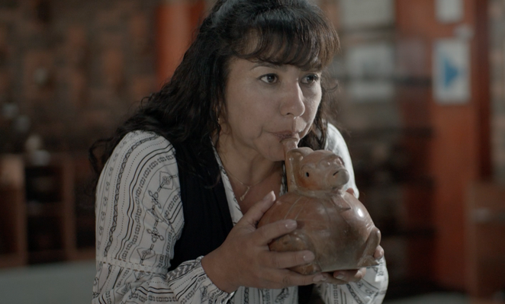

Fotografía 3. Entrevista a Patricia Pauta durante el rodaje en la sierra ecuatoriana. Fuente: elaboración propia.

En la fotografía e, se muestra una escena del rodaje desarrollado en la zona la sierra de Ecuador, donde se desarrollaron diversas entrevistas a actores socio-educativos vinculados con el trabajo pedagógico de la Universidad Nacional de Educación (UNAE). En las ciudades de Cuenca, Azogues y restos arqueológicos de Inga Pirca, se consultaron los conocimientos y experiencias de Patricia Pauta, doctora en etnomusicología. El Museo de las Culturas Aborígenes de Cuenca nos permitió utilizar instrumentos musicales de diversa índole para enriquecer el discurso de la experta entrevista con imágenes y sonoridades de los pueblos ancestrales ecuatorianos. Según las estimaciones de datación del propio museo, muchos de esos instrumentos musicales utilizados, y que todavía se conservan en óptimo estado, podrían tener miles de años.

La protagonista traslada a los espectadores hacia nuevas pedagogías artísticas que fortalecen y revalorizan la impronta intercultural de los saberes ancestrales. También considera que estos conocimientos milenarios deben tener una mayor representatividad en las mallas curriculares del sistema educativo nacional. Por otro lado, también se realizan entrevistas en la ciudad de Saraguro, donde se logra captar cinematográficamente los ritos ancestrales del ‘Inti Raymi’, una ceremonia de tradición inca celebrada en honor al dios sol (Inti), que se realiza todos los años durante el solsticio de invierno de junio. El documental muestra como los pobladores celebran las cosechas recogidas, venerando a los dioses de la naturaleza con músicas, danzas y todo tipo de ofrendas.

Al mismo tiempo, el capítulo documental también muestra diálogos con los rectores de IKIAM, UArtes y UNAE, que reflexionaron sobre el pasado, presente y futuro de las universidades que administran. Paradójicamente, todos ellos están de acuerdo en innovar pedagógicamente para revalorizar las expresiones artísticas interculturales de las comunidades con las que trabajan en vinculación. También expresan la necesidad urgente de incrementar el número de horas dedicadas a estudiar estos saberes en las mallas curriculares, incluyendo propuestas innovadoras, creativas y artísticas en sus modelos pedagógicos.

Con esta propuesta de I+D+i de proyecto de cine documental educativo, se persigue crear un recurso didáctico que sirva para reflexionar críticamente sobre los contenidos de las mallas curriculares, así como en la formas de enseñanza que se desarrollan en los centros educativos. Según aducen Colomer y Navarro (2015), el uso del cine documental puede ser utilizado como un recurso didáctico TIC que fortalece la enseñanza de las Ciencias Sociales. Por eso los video-documentales producidos en Ecuador pueden servir como recurso TIC para acompañar y complementar la acción educativa de transformación social de los docentes.

Aunque todavía es pronto para evaluar el impacto y los resultados obtenidos de esta serie cinematográfico de innovación educativa, ya se ha logrado la post-producción y difusión de dos documentales. En la actualidad se están ejecutando acuerdo con otras universidades ecuatorianas e internacionales para grabar los otros tres capítulos de la serie documental. Cabe destacar que la filosofía de innovación educativa de los documentales buscará crear materiales didácticos audiovisuales y otros multimedia que sirvan al desarrollo de competencias de los estudiantes que cursan educación, pedagogía, psicología, arquitectura, ciencias sociales y naturales, así como las artes sonoras, plásticas, visuales y dramáticas.

Hasta el momento, los documentales ya se han proyectado en múltiples espacios educativos y culturales de Ecuador, pero también en el ámbito internacional. Entre las universidades internacionales más destacadas está la City University of New York (Estados Unidos); la Universidad de Sorbona de Paris (Francia); Congreso CIEG (Madrid, España); Instituto Superior de Formación Docente (Santo Domingo, República Dominicana); el Tecnológico de Monterrey (México), y la Universidad de Kiev (Ucrania).

En suma, se tiene la meta de lograr que la serie documental de innovación educativa pueda ser compartida a escala multinivel en los diferentes ámbitos de la educación formal, no formal e informal, tanto en los países iberoamericanos como de otros países del mundo. Por este motivo, los documentales ya disponen de subtítulos en kichwa, español, inglés, francés, árabe, ruso, chino, italiano, rumano, portugués y alemán. También es importante agradecer al Coro Juvenil José María Rodríguez, el Cuarteto Matices y a los maestros Rafael Saula, Jhony Vallejo y Luis Gonzáles por cedernos los derechos musicales de sus obras.

**CONCLUSIONES FINALES**

Con las ideas y argumentos presentados en este trabajo de investigación, queda claro que la innovación es un proceso omnipresente, constante en la historia de la humanidad. El campo de la filosofía de la innovación educativa, todavía con muy poca literatura que profundice de manera conceptual, muestra que la imaginación y la creatividad son innata al ser humano. Según aducen Robinson y Aronica (2000), las escuelas que tienen modelos pedagógicos innovadores, utilizan métodos científicos y artísticos para desafiar el *status quo*, no aceptando límites por adelantado. La creatividad es vista como un motor para la innovación, por eso su significado es estratégico cuando va más allá del contexto inmediato, es decir, cuando las experiencias de innovación educativa inspiran a otras personas a innovar de forma similar en sus propias situaciones.

En filosofía de la innovación educativa, el aprendizaje significativo a largo plazo proviene de la capacidad sinérgica de docentes e instituciones para desarrollar y producir didácticas y prácticas pedagógicas innovadoras. Si bien los recursos didácticos TIC son desarrollados por docentes dentro del aula, los responsables de políticas públicas educativas también tienen un rol importante para fomentar la innovación educativa en los ambientes escolares y universitarios. Por ejemplo, al crear espacios de I+D+i se logra mejorar la formación de personas a corto, medio y largo plazo, logrando que sus capacidades de transformación se visibilicen en el mercado laboral (UNESCO, 2008).

Sin embargo, la realidad actual es algo muy distinto en casi todos los países. En este sentido, el sociólogo de la educación Michael Young (2007) argumenta que las escuelas surgieron en el mismo periodo de la industrialización, adoptando una lógica muy similar: todos los estudiantes deben aprender lo mismo, al mismo tiempo y al mismo ritmo. Esta lógica escolar reproduce la misma secuencia de enseñanza década tras década, siglo tras siglo. Por eso han ido apareciendo iniciativas como el método Montessori, la pedagogía Waldorf o las escuelas Pestalozzi, que más tarde se convertirían en movimientos internacionales para transformar las estructuras del sistema escolar.

Si bien estas propuestas con modelos pedagógicos alternativos al predominante no lograron instaurarse en nuestras escuelas por otros factores externos (guerras, pandemias, crisis económicas, etc.), muestran la inconformidad latente en el mundo educativo. A finales del siglo XX, se hizo evidente que las escuelas y universidades no lograron integrar en la vida escolar la diversidad tecnológica y uso de TIC que ya estaba presente en las esferas sociales y laborales. Esta brecha comunicacional pone de manifiesto que el micro-clima escolar no se ha actualizado con la misma filosofía de innovación que se ha desarrollado en los micro-climas empresariales y económicos (Blok, 2018).

En este actual de globalización, existe la convicción de que la economía necesita profesionales con competencias digitales que sepan cómo resolver problemas, cómo trabajar en equipo, y cómo innovar en contextos complejos y multiculturales (Couros, 2015). Pero las mallas curriculares siguen absortas en formar técnicos con conocimientos especializados, muchas veces sin sentido crítico ni ético. La cuestión filosófica es: ¿por qué los conocimientos escolares son distintos a los saberes no escolares de la vida cotidiana? ¿Cuál es la base epistemológica de dicha diferenciación? Este distanciamiento histórico ha traído graves problemas pedagógicos y sociológicos.

Un buen ejemplo de este distanciamiento histórico lo presentó la empresa IBM en el año 2008. En el estudio ‘*The Enterprise of the Future’* se interrogó a 1.500 líderes de 80 países para conocer qué competencias, habilidades y capacidades valoraban más de sus empleados. Para estos empresarios, la capacidad de adaptarse a los cambios y la creatividad para generar innovaciones fueron las características más destacadas. Sin embargo, las estrategias obsoletas en la lógica escolar de la industrialización pocas veces desarrollan las habilidades que las empresas necesitan. Si bien concuerdo con el pedagogo crítico Paulo Freire (1997) al considerar que la educación debe ser libertadora y emancipadora, no cabe duda de que la anclada estandarización de las escuelas niega los procesos creativos e innovadores que se necesitan, no solo para tener éxito en los trabajos futuros, sino también para enfrentar los desafíos socio-ambientales del siglo XXI.

En este sentido, urge una profunda revisión de las estructuras organizacionales de las escuelas, colegios y universidades, con el propósito de reducir las brechas de conocimientos, competencias, habilidades, destrezas y capacidades que demanda la vida globalizada e interconectada actual (Bauman, 2007). También deben repensarse las relaciones entre cultura escolar y cultura nacional, entre destrezas tecnológicas y competencias digitales, entre formación humana y mercado laboral. La situación de cuarenta originada por el COVID-19 desde marzo de 2020 ha puesto de manifiesto que todas estas relaciones complejas deben reflexionarse de manera ética.

El contexto de emergencia sanitaria también ha revelado la importancia que tienen las competencias digitales, para docentes y estudiantes especialmente. Las TIC han demostrado que son una forma de innovación educativa que sirven como medios y vehículos procedimentales para fortalecer los procesos de enseñanza-aprendizaje de múltiples conocimientos, académicos o no. Los ritmos vivenciales demandan mayores estudios filosóficos sobre innovación educativa que indaguen sobre el diseño, planificación, adopción, implementación, difusión y evaluación de recursos TIC en ambientes escolares y universitarios.

El desafío que plantean las incertidumbres provocadas por la paralización de la economía a nivel mundial requiere un nuevo paradigma de formación humana. Este debe centrarse en desarrollar competencias digitales que integren contenidos conceptuales, procedimentales y actitudinales mediante recursos TIC de innovación educativa. La clave está en enfocar este paradigma desde un eje transversal pedagógico que conmueva, emocione e inquiete a los estudiantes.

Según los últimos avances de la neurociencia, Damasio (2010) afirma que nuestros cerebros necesitan emocionarse para poder aprender de forma significativa: “mientras las emociones son acciones acompañadas por ideas y ciertos modos de pensamiento, los sentimientos emocionales son principalmente percepciones de lo que hacen nuestros cuerpos durante la emotividad, junto con percepciones de nuestro estado mental durante el mismo periodo de tiempo” (p. 110). Estos avances en neurociencia y neurobiología muestran que las TIC pueden servirnos como recursos didácticos para mejorar el aprendizaje, puesto que ayudan a revitalizar las redes sinópticas del cerebro mediante la emoción-acción (Fuentes y Collado, 2019).

Por eso se concluye que las agendas educativas de los líderes políticos de Ecuador, Latinoamérica y el mundo, deben invertir en estrategias de I+D+i. Este es un proceso íntimamente ligado de investigación, desarrollo e innovación que actúa como un ciclo recursivo que se retroalimenta a sí mismo: mejorando la formación humana, renovando las organizaciones educativas e incrementando los emprendimientos empresariales. El futuro de la filosofía de la innovación educativa pasa por invertir el capital humano y económico en la creación de TIC que logren cautivar la atención de los más jóvenes.

Las escuelas, colegios y universidades no pueden continuar siendo esas instituciones ancladas en el pasado, que aburren a todos los estudiantes con clases teóricas que no les interesan y que no problematizan sobre la compleja realidad que les rodea. Por el contrario, deben convertirse en centros artísticos y culturales que preparen a los estudiantes para transformarse a ellos mismos, mientras transforman un mundo cambiante, dinámico e interconectado. Adaptarse a esos cambios turbulentos de forma innovadora y creativa es el verdadero desafío de la educación del siglo XXI. ¿Están preparados? Se invita a todos los lectores a continuar el debate filosófico de la innovación educativa aquí planteado para construir ‘otros mundos posibles’ de manera colectiva.

**Bibliografía**

Almeida, M. C. (2017). *Ciências da complexidade e educação. Razão apaixonada e politização do pensamento.* Curitiva: Appris Editora.

Althusser, L. (2007). *Aparelhos ideológicos de estado: nota sobre os aparelhos ideológicos de estado*. Rio de Janeiro: Editora Graal.

Area, M. (2007). Algunos principios para el desarrollo de buenas prácticas pedagógicas con las TICs en el aula*. Comunicación y pedagogía: Nuevas tecnologías y recursos didácticos*, 222, 42-47.

Area, M. (2008). La innovación pedagógica con TIC y el desarrollo de las competencias informacionales y digitales. *Investigaciónn en la escuela,* 64, 5-17.

Barnett, C. (2009). Towards a Methodology of Postmodern Assemblage: Adolescent Identity in the Age of Social Networking. *Philosophical Studies in Education*, 40, 200-210.

Bauman, Z. (2007). *Los retos de la educación en la modernidad líquida.* Barcelona: Gedisa.

Blok, V. (2018). Philosophy of Innovation: A Research Agenda. *Philosophy of Management,* 17, 1–5. https://doi.org/10.1007/s40926-017-0080-z

Bourdieu, P. & Passeron, J. C. (1977). *Reproduction in education, society and culture.* New York: Sage.

Brown, C., & Czerniewicz, L. (2010). Debunking the 'digital native': beyond digital apartheid, towards digital democracy. *Journal of Computer Assisted Learning*, 26(5), 357-369.

Carbonell, J. (2016). *Pedagogias do século XXI: Bases para a Inovação Educativa.* Porto Alegre: Penso.

Castells, M. (2010). *The Information Age: Economy, Society, and Culture. The Power of Identity. Volume II*. Oxford: Wiley-Blackwell.

Coll, C., Rochera, M., & Colomina, R. (2010). Situated Uses of ICT and Mediation of Joint Activity in a Primary Education Instructional Sequence. *Electronic Journal of Research in Educational Psychology*, 8(2), 517-540.

Collado, J. (2016). La huella socioecológica de la globalización. *Sociedad y Ambiente*, vol. 11, pp. 92-121.

Collado, J., Carapas, L., & Riera, G. (2020). Pedagogías artísticas y praxis interculturales: el cine documental como herramienta didáctica para la innovación educativa. Artículo entregado para publicación.

Colomer, J. C., & Navarro, Y. (2015). El uso del documental didáctico como recurso TIC para la enseñanza de las Ciencias Sociales: metodología y propuesta de trabajo. Trabajo publicado en los anales del   
*I Seminario Internacional "Investigación en Educación para el siglo XXI”*, organizado por la Universidad de Valladolid, 162-175. <http://uvadoc.uva.es/handle/10324/22969>

Correa, J. M. & Pablos, J. (2009). Nuevas tecnologías e innovación educativa. *Revista de Psicodidáctica,* 14 (1), 133-145.

Couros, G. (2015). *The innovator’s mindset: Empower learning, unleash talent and lead a culture of creativity*. San Diego: Dave Burgess Consulting.

Damasio, A. (2010). *Self comes to Mind. Constructing the Conscious Brain.* New York: Pantheon.

Dicheva, D., Dichev, C., Agre, G. & Angelova, G. (2015). Gamification in Education: A Systematic Mapping Study. *Educational Technology & Society,* 18 (3), 75-88.

Domingo, M. & Fuentes, M. (2010). Innovación educativa: experimentar con las TIC y reflexionar sobre su uso. *Pixel-bit. Revista de Medios y Educación,* 36, 171-180.

Farias, I. (2006). *Inovação, mudança e cultura docente*. Brasília: Liber livro.

Freire, P. (1997). *Pedagogía de la autonomía: saberes necesarios para la práctica educativa.* México DF: Siglo XXI.

Fuentes, A., & Collado, J. (2019). Fundamentos epistemológicos transdisciplinares de educación y neurociencia. *Sophia: Colección de Filosofía de la Educación*, 26 (1), 82-113.

Greenpeace (2015). *Ecological farming. The seven principles of a foodsystem that has people ate his heart.* <https://storage.googleapis.com/planet4-international-stateless/2016/12/b254450f-food-and-farming-vision.pdf>

Helsper, E. J., & Eynon, R. (2010). Digital Natives: Where Is the Evidence? *British Educational Research Journal*, 36(3), 503-520. <https://doi.org/10.1080/01411920902989227>

Hughes, T. (2004). *Human-Built World. How to think about Technology and Culture.* Chicago: The University of Chicago Press.

IBM (2008). *The Enterprise of the Future: Global Geo Study.* <https://www.ibm.com/downloads/cas/XDWLBNZ2>

Illich, I. (1976). *After Deschooling, What?* Danbury: Writers and Readers Publishing Cooperative.

Kaku, M. (2011). *Physics of the future. How science will shape human destiny and our daily lives by the year 2100*. New York: Anchor Books.

Karagiorgi, Y. (2005). Throwing Light into the Black Box of Implementation: ICT in Cyprus Elementary Schools. *Educational Media International*, 42(1), 19-32.

Kowalski, R., Limber, S. & Agatston, P. (2012). *Cyberbulling: bullying in the digital era.* Oxford: Wiley-Blackwell.

Li, Y., & Ranieri, M. (2010). Are 'digital natives' really digitally competent?-A study on Chinese teenagers. *British Journal of Educational Technology*, 41(6), 1029-1042.

Mumford, L. (2010). *Technics and Civilization*. Chicago: The University of Chicago Press.

OCDE (2005). *Manual de Oslo. Guía para la recogida e interpretación de datos sobre innovación (3ª edición).* Paris: OCDE.

OCDE (2015). *Frascati Manual 2015: Guidelines for Collecting and Reporting Data on Research and Experimental Development,* The Measurement of Scientific, Technological and Innovation Activites. Paris: OCDE.

OECD (2009). *Working Out Change. Systemic Innovation in Vocational Education and Training*. Paris: OECD.

Prensky, M. (2001). Digital natives, digital immigrants Part 1. *On the horizon*, 9(5), 1-6. <https://doi.org/10.1108/10748120110424816>

Prensky, M., & Berry, B. (2001). Do they really think differently? (Part II). *On the horizon*, 9(6), 1-9.

Robinson, K. & Aronica, L. (2016).*Creative schools: The grassroots revolution that's transforming education.* New York: Penguin Publications.

Rodríguez, I. (2015). La importancia de las competencias digitales de los docentes, en la sociedad del conocimiento. *Revista Iberoamericana de Producción Académica y Gestión Educativa,* 2, 1-12.

Sombart, W. (1967). 'The Influence of Technical Inventions', in Werner Sombart, *The Quintessence of Capitalism*. New York: Howard Fortis, 219–341.

Spengler, O. (2018). *The Decline of the West.* California: CreateSpace.

Torre-Cantero, J., Saorín, J., Meier, C., Melián, D. & Drago, M. (2015). Creación de réplicas de patrimonio escultórico mediante reconstrucción 3D e impresoras 3D de bajo coste para uso en entornos educativos. *Arte, Individuo y Sociedad,* 27 (3), 429-446.

Tubin, D. (2007). When ICT Meets Schools: Differentiation, Complexity and Adaptability. *Journal of Educational Administration*, 45(1), 8-32.

UNESCO (2008). *Education and employment in OECD countries.* Paris: UNESCO. <https://unesdoc.unesco.org/ark:/48223/pf0000159779>

Westera, W. (2004). On strategies of educational innovation: Between substitution and transformation. *Higher Education*, 47(4), 501-517.

Young, M. (2007). Para que servem as escolas? *Educação & Sociedade,* 28 (101), 1287-1302. <https://doi.org/10.1590/S0101-73302007000400002>

1. Profesor titular en Filosofía de la Educación y Director de Innovación Educativa en la Universidad Nacional de Educación (UNAE) de Ecuador. Historiador, educador, filósofo, periodista, cineasta y ambientalista. Doctor en Difusión del Conocimiento por la UFBA (Brasil) y Doctor en Filosofía por la USAL (España). Website: www.javiercolladoruano.com
2. Véase más información en: <https://www.educacionsuperior.gob.ec/senescyt-inicia-la-construccion-del-plan-nacional-de-ciencia-tecnologia-innovacion-y-saberes-ancestrales-2030/>